


Semaine du 21 au 25 Novembre 2022

Lundi 21 Novembre 2022
Bon appétit
Salade de lentilles
Effiloché de veau
Beignets de légumes
Fromage
Fruits de saison

Mardi 22 Novembre 2022
Tomates « cerise »


Raviolis

Fromage
Crumble aux fruits
Mercredi 23 Novembre 2022
Rillette de porc
Croque-monsieur
Salade verte
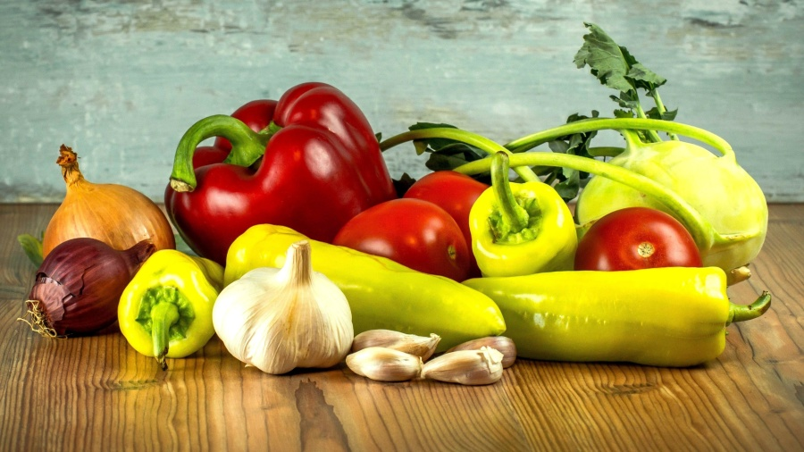
Fromage
Fruits de saison
Jeudi 24 Novembre 2022
Carottes râpées
Poisson pané
Petits pois
Milk-shake aux fruits

Biscuits
Vendredi 25 Novembre 2022
Surimi
Emincé de poulet au curry
Riz Pilaf
Petits suisses
Fruits de saison

La Mairie se réserve le droit de modifier les menus en cas d’imprévu.
La viande de bœuf servie cette semaine est d’origine française

